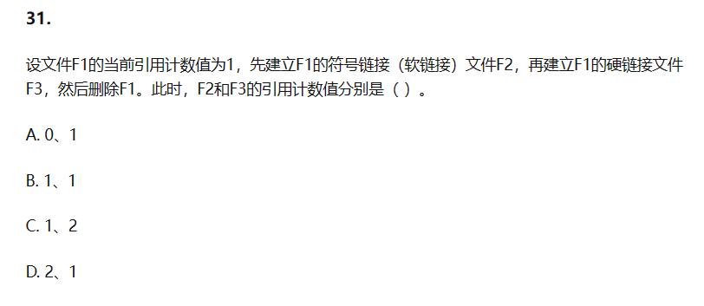

在给出F2和F3的引用计数值之前，我们先了解一下软链接和硬链接的特点：

符号链接 (Symbolic Link) （也称软链接 (Soft Link) ）是一个指向另一个文件的特殊文件。它类似于Windows系统中的快捷方式。符号链接文件具有自己的索引结点 (inode) 和数据块，并保存指向目标文件的路径或文件名。删除软链接文件不会影响目标文件的引用计数，但如果删除目标文件，则符号链接将成为无效链接。建立符号链接时，引用计数值为1。删除符号链接后，由于符号链接不持有目标文件，因此目标文件不受影响。

硬链接 (Hard Link) 是文件系统中多个文件实体指向同一个索引结点的链接。多个硬链接文件共享相同的索引结点和数据块，它们的引用计数是相同的。建立一个指向某索引结点硬链接时，指向该索引结点的硬链接引用计数值加1；删除一个指向某索引结点硬链接时，指向该索引结点的硬链接引用计数值减1。当没有硬链接指向该索引结点时，该索引结点被释放，同时删除目标文件。

现在根据题目描述的步骤进行分析：

初始时：文件F1的当前引用计数值为1。

第一步：建立F1的软链接文件F2。软链接文件F2与F1是独立的文件，各自有自己的引用计数值，并且F2指向F1。因为F2为软链接，所以其引用计数值为1。

第二步：建立F1的硬链接文件F3，F1所在的索引结点的引用计数加1，硬链接文件F3与F1共享相同的索引结点和数据块，两者引用计数值相同，此时F1和F3的引用计数值均为2。F2的引用计数不受影响，引用计数值为1。

第三步：删除F1。删除F1后，F1不再存在，F1所在的索引结点的引用计数减1，F3的引用计数值减1，变为1。F2的引用计数不受影响，引用计数值为1。



图中左边索引结点 (inode) 为硬链接文件的索引结点，右边索引结点 (inode) 为软链接文件的索引结点，两个索引结点指向目标文件的路径或文件名相同。指向硬链接文件的索引结点 (inode) 的实箭头数目表示该索引结点的硬链接文件的引用计数值。软链接文件的引用计数值均为1。

本题选B。

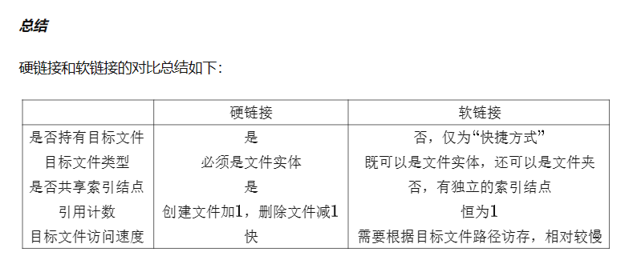

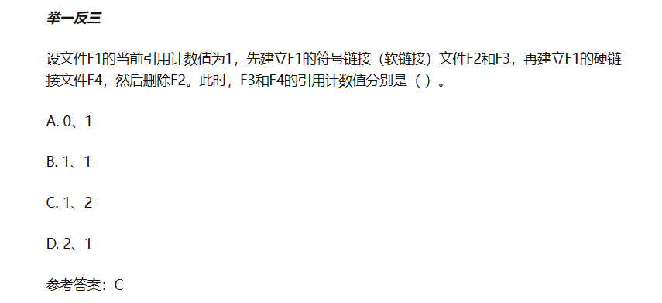***拓展***

引用计数法不仅可以用于文件管理，还可以用于内存管理。引用计数法是一种常用的内存管理算法，引用计数算法的基本思想是：每个对象都有一个计数器，用于记录对该对象的引用次数。只要这个计数器的计数值大于0，该对象就是可用的，否则该对象不可用，可以被释放。

强引用 (Strong Reference) 和弱引用 (Weak Reference) 是高级语言中常用的两种不同引用类型。强引用持有对象，每增加一次对对象的强引用，引用计数加一，每释放一次对对象的强引用，引用计数减一；弱引用不持有对象，增加或减少对对象的弱引用次数不会改变对象的引用计数。强引用类似于硬链接，弱引用类似于软链接，但实现也更加复杂，不同高级语言的实现也有所区别。此外，高级语言中还有一些其他的引用类型。

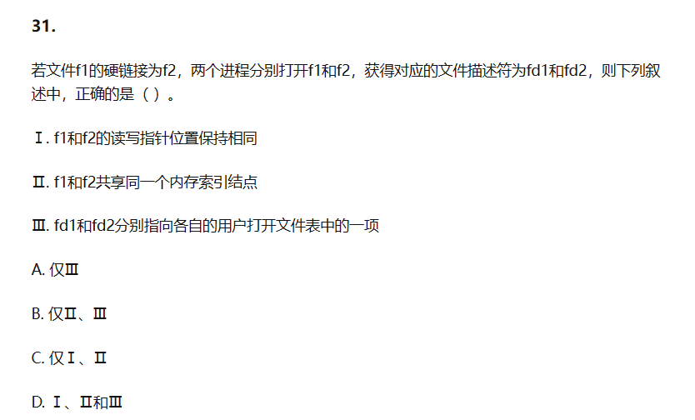

解答：

I错误。f1和f2的具有各自的读写指针，位置不一定相同。

II和III正确。当文件f1和f2是硬链接关系时，它们共享同一个索引节点，但是拥有各自独立的文件描述符。

综上，仅Ⅱ、Ⅲ正确。

本题选B。

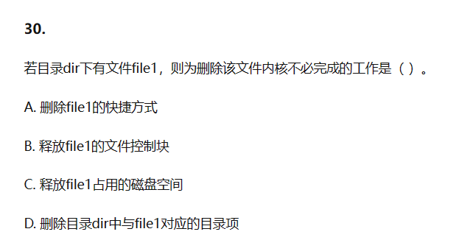

解答：

A正确。文件的快捷方式通常是由文件管理系统或用户创建的符号链接，用于提供对文件的方便访问。删除文件时，内核不需要主动删除与该文件关联的快捷方式。

B错误。文件控制块 (File Control Block，FCB) 是内核用于管理文件的数据结构。当删除文件时，内核需要释放文件控制块以回收相应的系统资源。

C错误。文件占用磁盘空间，当文件删除时，内核需要释放该文件所占用的磁盘空间，以便其他文件可以使用。

D错误。目录项是在目录中存储文件和子目录映射关系的数据结构。当删除目录dir下的文件时file1，内核需要删除目录dir中与file1对应的目录项，以更新目录结构。

本题选A。